Prénom : ................................... | Date : ................................................................................

 | NUMÉRATION  Je compte jusqu’à… 9 999 (01)

- Rappel :

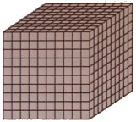 | 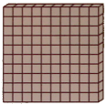
MILLE | CENTAINE | DIZAINE | UNITE
M | C | D | U
1 000 | 100 | 10 | 1

- Complète suivant l’exemple :

2 000 + 300 + 40 + 4 | M | C | D | U
2 344 | 2 | 3 | 4 | 4
deux mille trois cent quarante quatre

………….….. + …………. + ……… + …… | M | C | D | U
………….….. | …….. | …….. | …….. | ……..
……………………………………………………………………………………………………………………...…..

………….….. + …………. + ……… + …… | M | C | D | U
………….….. | …….. | …….. | …….. | ……..
……………………………………………………………………………………………………………………...…..

………….….. + …………. + ……… + …… | M | C | D | U
………….….. | …….. | …….. | …….. | ……..
……………………………………………………………………………………………………………………...…..

